**Universidad de San Carlos de Guatemala**

**Facultad de Ingeniería**

**Escuela de Ciencias y Sistemas**

**Laboratorio de Seminario de Sistemas**

Jorge Antonio Pérez Ordóñez - 201900810

Hoja de Trabajo 2

Yo ya tenía instalado Visual Studio, entonces no voy a mostrar esa parte. La parte que voy a mostrar es para instalar los complementos en Visual Studio.

Paso 1:

Abrir Visual Studio y seleccionar “Continue Without Code”.

Paso 2:

Hacer click en la opción “Extensions” y luego “Manage Extensions”.

Paso 3:

Buscar Integration Services e instalar

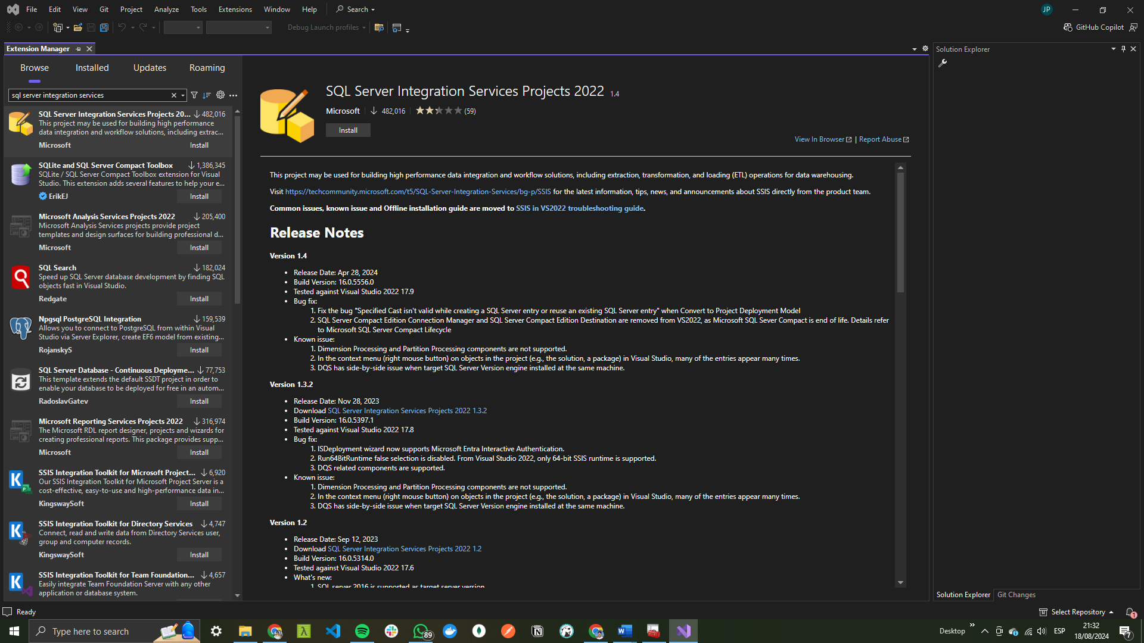

Abrir el instalador y seguir los pasos para instalar.

Paso 4:

Buscar “Reporting Services” e instalar.

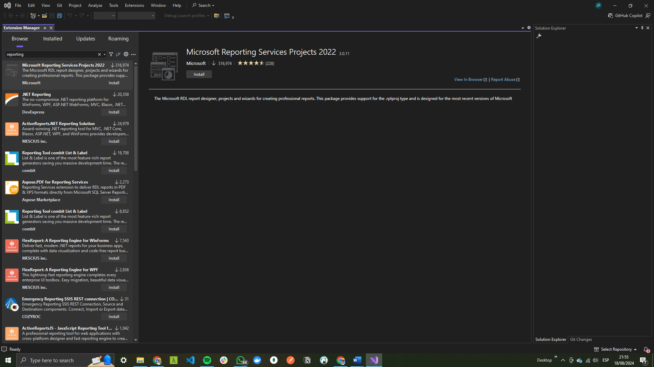

Paso 5:

Buscar “Analysis Services” e instalar.

